**Medienmitteilung 20240424**

Brunnen, 24.04.2024

Stiftung Theresianum Ingenbohl

Daniel Steiner, 041.825.26.03, daniel.steiner@theresianum.ch

Alles ROGER am Theresianum Ingenbohl

ENSA-Kurs mit Dr. Herny Goldmann

***Psychische Krankheiten unter Jugendlichen nehmen zu. Schulen müssen deshalb Wege finden, Jugendliche in schwierigen Situationen kompetent zu unterstützen.***

Schon vor 25 Jahren sang die amerikanische Rockband *The Offspring* «The Kids aren’t alright» – Den Kindern geht es nicht gut! In beunruhigender Regelmässigkeit publizierte Artikel über Essverhalten, Depressionen und Angststörungen bei Jugendlichen deuten darauf hin, dass diese Diagnose heute noch zutreffender ist als in den späten 90er-Jahren. Damit steht auch die Schule vor der Herausforderung, einen Umgang mit solchen Problemen zu finden und den betroffenen Jugendlichen trotz dieser Schwierigkeiten eine solide Ausbildung zu ermöglichen. Doch wie können Schulen bei psychischen Problemen helfen? Eine Antwort auf diese Frage ist *ensa*; ein australisches Programm zur ersten Hilfe bei psychischen Krankheiten. (Das Wort stammt aus einer Aborigine-Sprache und bedeutet «Antwort».)

Die Stiftung *pro mente sana* hat das Programm in die Schweiz gebracht und 16 Lehrpersonen des Theresianum Ingenbohl haben im März und April die Weiterbildung «Erste Hilfe für die psychische Gesundheit Jugendlicher» besucht. Damit sind sie in guter Gesellschaft: Derselbe Kurs wurde bereits an den Berufsbildungszentren Goldau und Pfäffikon, der Kaufmännischen Berufsschule Lachen und am Gymnasium Immensee durchgeführt. Ihr stetiger Begleiter in diesem von *gesundheit schwyz* unterstützen Kurs war ROGER. Das Akronym steht für die fünf Schritte der psychologischen ersten Hilfe: **R**eagieren; **O**ffen kommunizieren; **G**ib Unterstützung und Informationen; **E**rmutige zu professioneller Hilfe; **R**essourcen aktivieren. Mit Referaten und Filmanalysen lernten die Kursteilnehmer typische Anzeichen diverser psychischer Krankheiten kennen, diskutierten in Fallbeispielen mögliche Vorgehensweisen und übten in Rollenspielen, Jugendliche bei auffälligem Verhalten anzusprechen.

«Diese Weiterbildung macht niemanden zum Therapeuten,» erklärt Kursleiter Dr. Henry Goldmann. «Aber wir können erste Hilfe leisten und bei Krisen schnell reagieren.» Zusätzlich zur bereits bestehenden schulinternen Erstberatung hat die Lehrerschaft des Theresianums Ingenbohl sich nun weitere Kompetenzen angeeignet, um allfällige Probleme früh zu erkennen, sie umsichtig, aber ohne Vorbehalte anzusprechen und sie abzufangen, bevor daraus eine Krise wird.

Weitere Informationen sind zu finden im Theresianum-Blog unter www.theresianum.ch/theri-blog

**Pressebilder im Anhang**

24.04.2024, Stiftung Theresianum Ingenbohl, Daniel Steiner

Ein Bild, das Kleidung, Im Haus, Mobiliar, Wand enthält.

Die Teilnehmenden des ENSA-Kurses im Medienraum

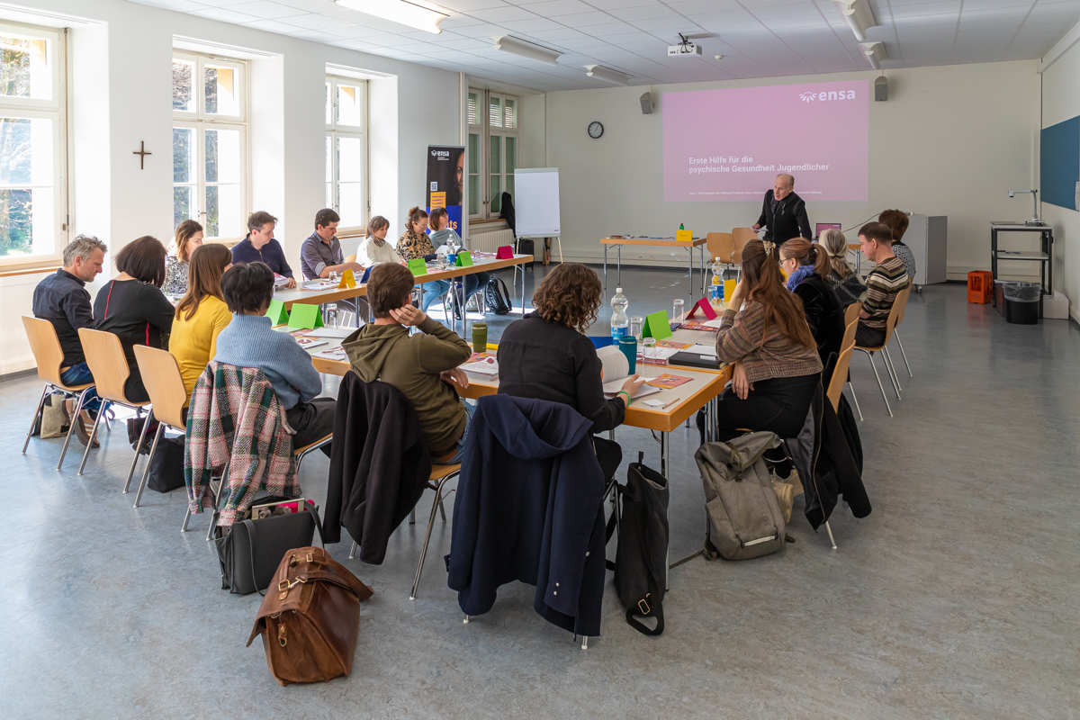

Dr. Henry Goldmann führt die Teilnehmenden durch den Kurs